|  |  |  |  |  |  |
| --- | --- | --- | --- | --- | --- |
|  | | **작성자** | 2016182005 김경욱  2017184008 김덕현  2017184028 임해인 | **팀명** | WT |
| **주차** | **1주차** | **기간** | **2023.01.02~01.08** | **지도교수** | **정 내 훈**(서명) |
| **이번주 한일** | **김경욱**   * **보스 돌격 패턴 버그 및 스크립트 수정** * **NPC 캐릭터 랜덤 방향 이동 구현**   **김덕현**   * **fbxsdk와 unity3d를 이용한 3d모델 및 애니메이션 데이터 export에 대한 공부**   **임해인**   * **클라이언트 멀티쓰레드 분리 ( logic thread 와 render thread 분리 )** * **클라이언트 패킷 전송량 개선** | | | | |

**<상세 수행내용>**

# 김경욱

## 보스 돌격 패턴 버그 및 스크립트 수정

## NPC 캐릭터 랜덤 방향 이동 구현

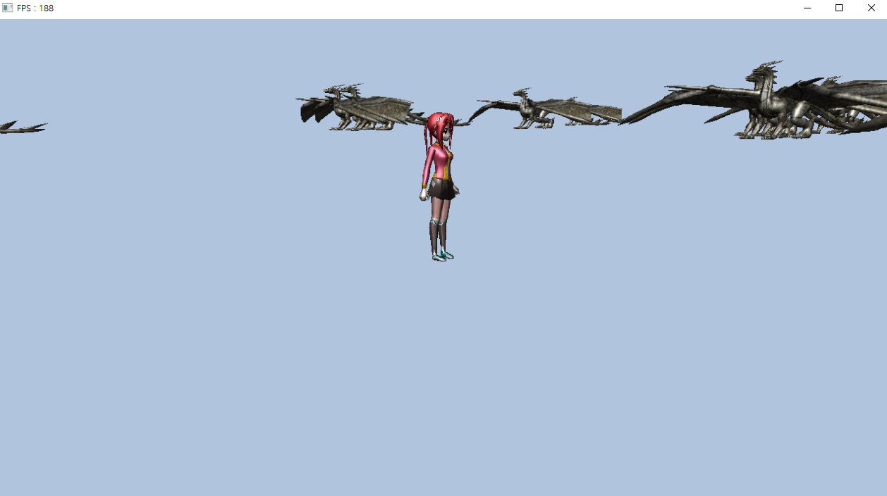

* 타이머 관련 기능 추가 및 개선
  + 타이머 큐를 통해서 NPC 들의 동작을 관리
* 캐릭터들의 좌표 등의 정보를 루아스크립트와 연계하여 얻어낼 수 있는 API 추가
* 초기화(서버) 관련 기능 재정립
* 추가된 요청사항에 따른 돌격 기능 수정
  + 시간 변경
  + 유저 추적

# 김덕현

## fbxsdk와 unity3d를 이용한 3d모델 및 애니메이션 데이터 export에 대한 공부

* FBX 데이터 파싱과 UNITY 3D를 활용한 애니메이션 추출을 위한 내용 학습
  + FBX 데이터의 구조 학습
  + UNITY 3D내부의 FBX 데이터 구성 학습

# 임해인

## 클라이언트 멀티쓰레드 분리 ( logic thread 와 render thread 분리 )

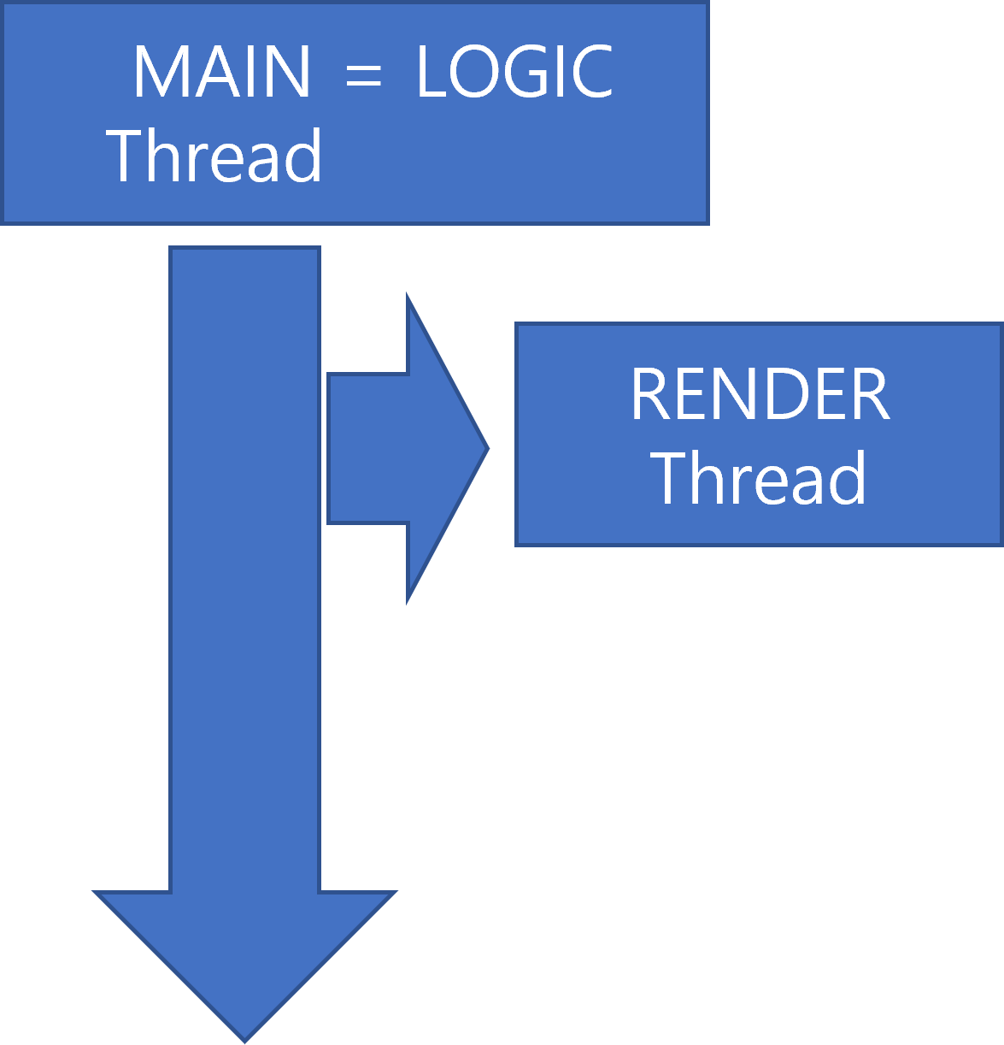

* 메인쓰레드 = 로직 쓰레드 / Render Thread 분리
  + 렌더 쓰레드 분리 후 키 입력과 관련하여 프레임 저하요소의 분리로 인한 프레임 개선
  + 프로그램 종료와 관련된 변수는 atomic으로 선언해서, 조금 느리더라도, 여러 개 쓰레드에서 다룰 때를 대비하여 구성
  + **백그라운드 실행 시 프레임 폭주 관련 내용 수정 필요(기존 3000FPS->2만~3만)**
* 클라이언트 쪽 패킷 전송 정보량 개선
  + 기존 키 마다 패킷 전송 -> 동시 입력된 키 입력을 모아서 처리 후 통합해서 전송

|  |  |  |  |
| --- | --- | --- | --- |
| **문제점 정리** | 백그라운드 실행 시 프레임 폭주 | **해결 방안** | 1. 원인 분석 필요 2. 백그라운드 실행 시 강제적 프레임 드랍 |
| **다음 주차** | **2 주차** | **다음 기간** | 0109~0115 |
| **다음주 할 일** | 1. 백그라운드 동작 버그 수정 2. 멀티 쓰레드 잡 버그 수정 3. 기둥 생성 스크립트 작성 4. 스크립트 리로드 ( GM 콘솔 ) 구현 5. NPC 회전 구현 6. 캐릭터 회전 구현 | | |
| **지도교수**  **Comment** |  | | |